MATADOR Roadshow VIETNAM 2016

Chương trình MATADOR Roadshow là một hoạt động thường xuyên của Hãng MATDOR – Đức nhằm giới thiệu, cập nhật, huấn luyện các khách hàng trên thế giới. Thông qua chương trình Roadshow, hãng có điều kiện tiếp thu ý kiến khách hàng đồng thời tìm kiếm các cơ hội kinh doanh mới trong tương lai.
Năm 2016, Hãng sẽ tập trung vào thị trường Châu Á – được cho là thị trường bùng nổ vào những năm tới. Chương trình thực hiện tại Việt Nam diễn ra vào 2 ngày:
- 6/9/2016: Tại Tp. Hồ Chí Minh.
- 8/9/2016: Tại Hà Nội.
- Nội dung chương trình:
Time | Content / Nội dung | Presenter / Người thuyết trình
8:00 - 8:30 | WELCOME & Introduction / Đón khách, giới thiệu | Tran Quang Long, MINH KHANG EQUIPMENT CORP.
 | Self-Introduction of participants / Giới thiệu thành phần tham dự | Nguyen Thi Kieu Lam, MINH KHANG EQUIPMENT CORP.
8:330 - 9:00 | MATADOR Company presentation, core competencies / Giới thiệu hãng MATADOR và giá trị cốt lõi. | Wolfgang Heinrich, MATADOR GmbH & Co. KG
 | & Overview of product range and business segments / Sản phẩm và ứng dụng.
9:00 - 10:00 | Presentation of MATADOR "key products" / Các sản phẩm chính của hãng MATADOR | Michael Sierant, MATADOR GmbH & Co. KG
 | Spanners, wrenches, ratchets, torque technology & air tools
10:00 - 10:30 | Tea Break
10:30 - 11:30 | MATADOR Workshop Trolleys: "All tools at hand" | Michael Sierant
 | Presentation of MATADOR 2016 Innovations
 | with practice exercise of Roadshow participants
11:30 - 12:00 | Q&A session and feedback from customers/end-users | Tran Quang Long, Michael Sierant, Wolfgang Heinrich
 | FAREWELL & "KIT" | Tran Quang Long
- Địa điểm tổ chức:
- Dự kiến trường Cao Đẳng kỹ Thuật Lý Tự Trọng.
Địa chỉ: 390 Hoàng Văn Thụ, Phường 4, Q. Tân Bình, TP. Hồ Chí Minh;
- Thời gian:
- 8:30 – 12:00 Ngày 6/9/2016.
- Thành phần tham dự:
- Cán bộ, thầy, cô đang giảng dạy tại trường và các bạn sinh viên đang theo học tại trường.
- Các nhà sản xuất Ôtô: Mercedes, BMW, Ford, Porsche, Toyota, Samco, Thaco. Dự kiến 20 – 25 người.
- Hãng Matador: 2 người.
- Công ty Minh Khang: 5 người.
- Vật tư:
- Hàng mẫu: Matador + Minh Khang.
- Quà tặng: Matador.
- Tiệc trà: Minh Khang.
- Mục đích:
- Thông qua hội thảo chúng tôi muốn giới thiệu đến quý trường học và khách hàng các sản phẩm và ứng dụng chúng tôi đã và đang cung cấp cho thị trường tại Việt Nam.
- Chúng tôi cũng mong muốn tìm kiếm những cơ hội hợp tác sâu hơn trong tương lai khi các ngành công nghiệp tại Việt Nam ngày càng phát triển.
- Đây là một cơ hội để lắng nghe và trao đổi kinh nghiệm nhằm tăng cường năng lực bảo trì bảo dưỡng trong các ngành sản xuất tại thị trường Việt Nam.

GIỚI THIỆU HÃNG MATADOR – ĐỨC
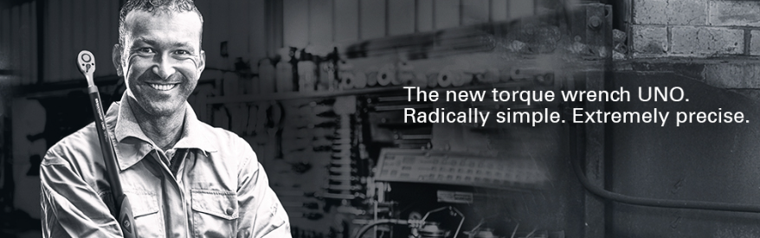
MATADOR is a pioneer in the tool industry. Since 1900 we have been producing quality hand tools "around the screw". Our core competences are wrenches, socket wrenches, torque and pneumatic tools. Only for professionals. From 3.2 to 230 mm. Tried and tested a million times. 4,500 articles, 70 countries, 1,000 customers from industry, trade, automotive industry. Welcome! Be a MATADOR.
Hãng MATADOR là một hãng tiên phong trong lĩnh vực sản xuất dụng cụ cho các ngành công nghiệp. Từ những năm 1900 chúng tôi đã bắt đầu sản xuất các thiết bị cầm tay ứng dụng trong việc xiết, mở bulong. Các sản phẩm cốt lõi của chúng tôi bao gồm: cờ lê lực, thiết bị khí nén, cờ lê. Hiện tại chúng tôi cung cấp hơn 4,500 dòng sản phẩm tại 70 quốc gia trên thế giới cho hàng ngàn khách hàng từ ngành Ôtô, công nghiệp nặng và khách hàng bán lẻ.
Địa chỉ liên hệ:
- MATADOR GmbH & Co. KG
- Morsbachtalstraße 17, 42855 Remscheid, Đức.

